Feedback nach unserem Gespräch:
- Profile in den Einstellungen hinterlegen, wie man die Lage bewertet. C Lage Strategie hat eine andere als A-Lage Strategie und passt vielleicht nicht in die vorgefertigten Profile
- Bezahlmodell: Zweite Währung sollte meiner Meinung nach unbedingt raus. Wirkt undurchsichtig. Idee: Basis Tarif bestimmtes Kontingent frei, danach kostet die Bewertung extra. Pakete danach ist es eine Flatrate ODER kein Kontigent dazubuchen möglich. Die KI Anbieter verweisen auch nur auf das größere Paket
- Portfolio-Cockpit: Für mich fehlen hier folgende KPIs
  - EK-Rendite vor und nach Steuer (wie viel Geld hab ich bezahlt vs. Wie viel Überschuss habe ich oder delta durch Loan to Value)
  - Potential an Miete p.a. IST vs. SOLL Vergleich zeigt wie viel Miete man bekommen kann
  - Irgendwo muss dafür dann noch bewertet werden, wie hoch der Investitionsbetrag für das SOLL auch sein soll
  - Gesamtvermögensbilanz und Entwicklung. Ich selbst ziehe mir jeden Monat Kontostände, Aktienwerte, Immobilienwerte zum Anfang des Monats. Dann kann ich sehen wie der Wert steigt und auch eine Trendlinie abbilden. Würde ich hier auch sehen, dass ggf Kontostände abgefragt werden können und andere Werte (z.B. Bargeld eingetragen werden können) Das wäre ein USP von dem System
- Allgemein: Tool hat super viele Funktionen. Ich weiß aber nicht ob ich das wirklich regelmäßig nutzen würde, sehr viele Eingabefelder und teilweise noch etwas verwirrend. Gerade bewegt sich richtig viel in der Immo Bubble, wo man mit beispielsweise Claude ein eigenen Asset Manager in wenigen Stunden baut USP muss definiert werden und meiner Meinung nach dann darauf starken Fokus setzen.
- Braucht es die Übersicht mit „In Prüfung“, „Gewonnen“, „Verloren“? Eigentlich interessiert mich doch erstmal nur der BESTAND und was ich prüfe. Das „Verloren“ würde ich vielleicht raus tun

Feedback nach dem Test anhand von Objektanlage:

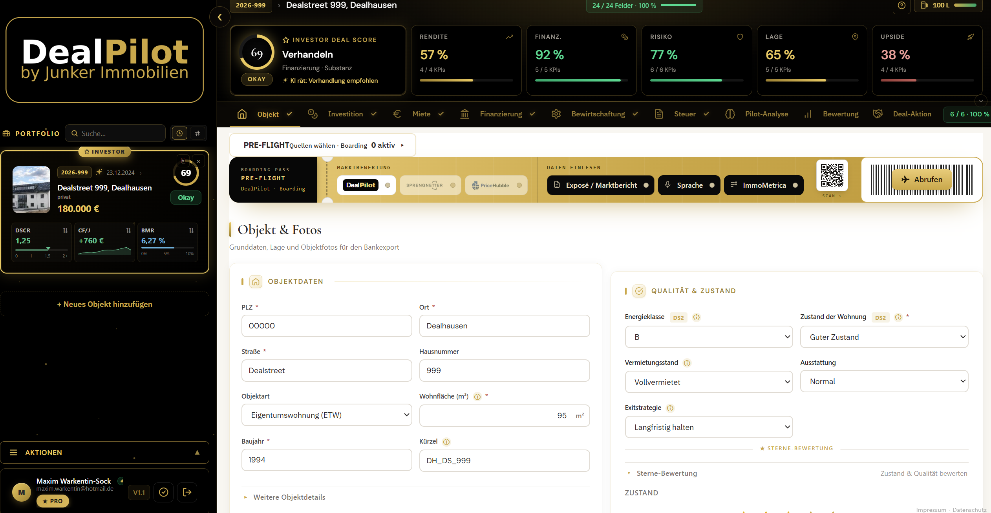

- Eingeloggt -> Sehr viele unterschiedliche Buttons -> Pop Up mit „Reisebegleiter“ der dir die wichtigsten Funktionen sofort erklärt? Mit Haken „beim nächsten mal nicht mehr anzeigen“ kann man das steuern – aktuell ist die Tour im Hilfe Bereich versteckt
- Hier auch Umleitung auf Hilfe-Videos

Boarding Pass mit folgendem Expose:

Expose Preis: 129.000€
Feedback DealPilot: 177.000€ - Rückmeldung aber „Deutlich über Marktwert“? sollte das nicht unter Marktwert sein?
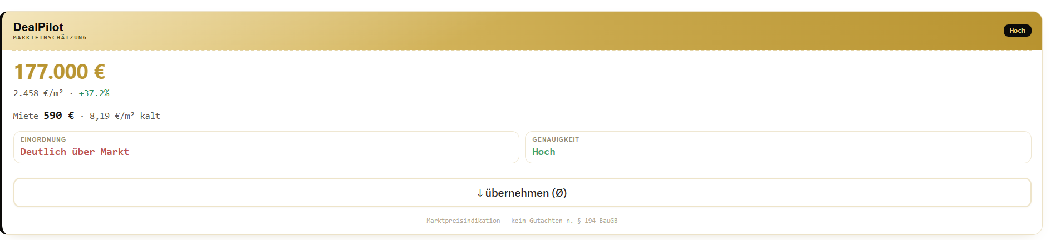

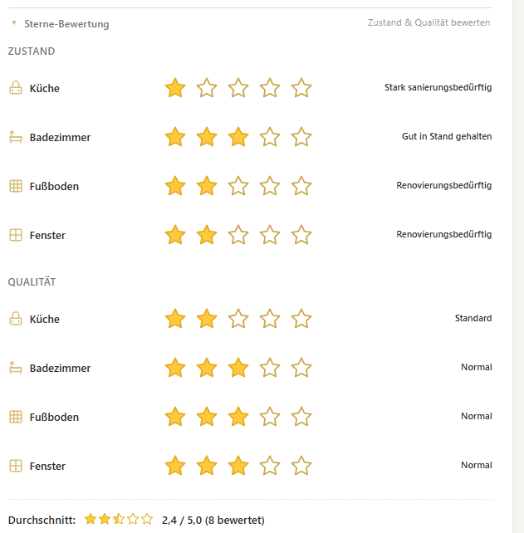
Dieser Bereich war eingeklappt, ist aber eigentlich ein sehr wichtiger, oder? Warum werden die Bereich hier doppelt nach Zustand und Qualität abgefragt? Verwirrend – muss das sein?

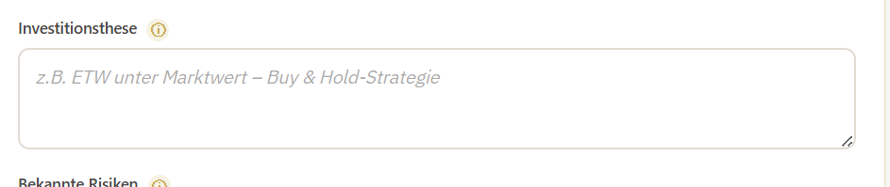
Investitionsthese wird abgefragt. Mache ich das Boarding nicht um die Investition zu bewerten?

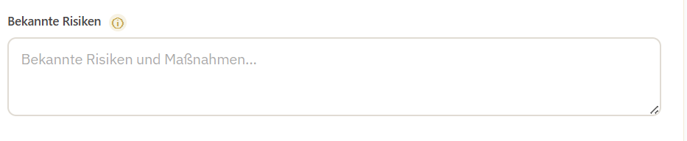
Hier könnte ggf. schon Sachen aus dem Expose entnommen werden? Der Boden hier muss z.B. ersetzt werden, bzw. die Wohnung ist teilweise renovierungsbedürftig

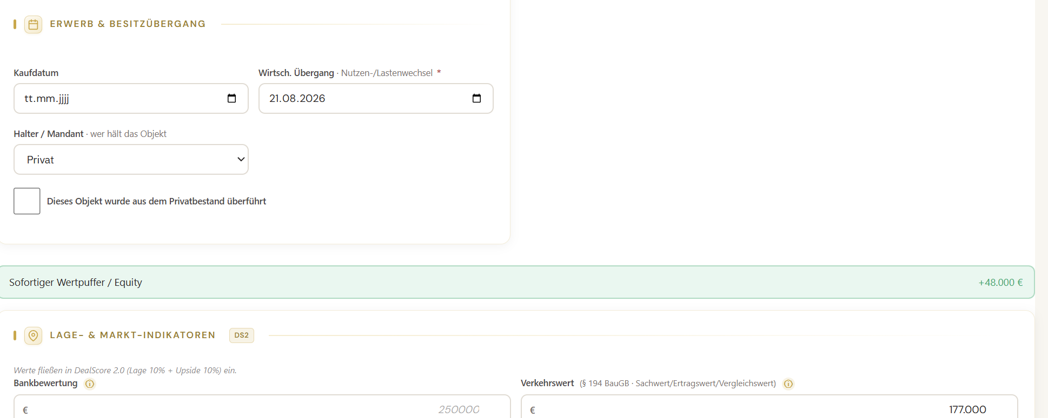

Mit dem Wertpuffer ist das Delta in der Bewertung gemeint? Aus meiner Sicht nicht gut platziert, sollte oben sein.


DS2? Kein Informationsgehalt – muss das da rein? Ist das der DealScore 2.0? wenn das wichtig ist, sollte dazu eine Info sein.

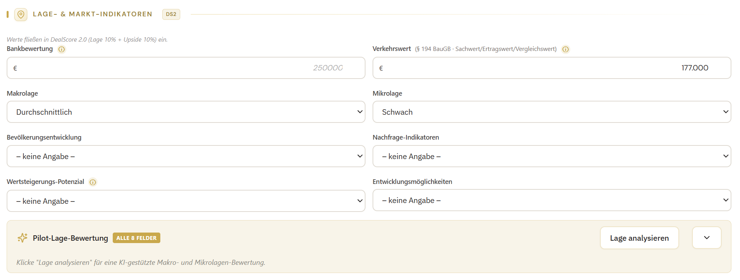
Ist die Makrolage „Durchschnittlich“ automatisch auf Basis des Exposes getroffen worden? Hier ist sehr viel leer wie Bevölkerungsentwicklung. Sollte hier ein Hinweis sein, dass keine Werte aus dem Expose entnommen werden konnten?
Die Abfrage zur KI Bewertung sollte meiner Meinung nach direkt in dem Bereich oben stehen, wenns nicht automatisch ausgefüllt werden soll.
Gründsätzliche Frage: Sollen die Werte erstmal aus dem Expose kommen und man kann mit KI nochmal schärfen? Wie ist der Prozess gedacht?



Weiteres Notizfeld neben den Risiken und Investitionsthese. Was soll hier rein?

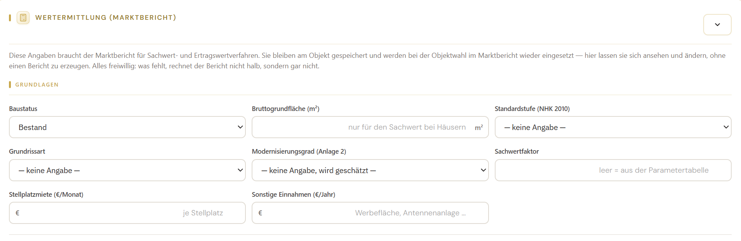
Braucht es so viele Felder für eine Bewertung einer ETW?
Woher weiß der Anwender, was Standardstufe NHK 2010 z.B. ist? Oder den Sachwertfaktor.
Wieso werden hier Stellplatzmiete abgefragt usw. aber nicht die Kaltmiete?
Hausform: Mehrfamilienhaus kann ich hier nicht anklicken? Ist der Bereich nicht für MFH gedacht und nicht für ETW?
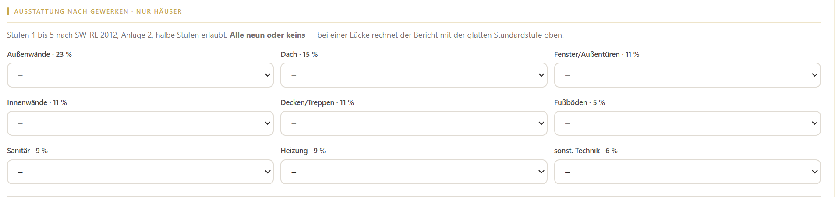
Was genau sind die Stufen? Der Anwender braucht eine einfache Erklärung
Allgemein: Warum werden hier so viele Details abgefragt? Ich wollte eine erste Renditeeinschätzung. Vielleicht vorher fragen, wie umfangreich der Anwender jetzt die Eingabe machen will? Oder die Bereiche per DropDown aufklappen oder zuklappen.
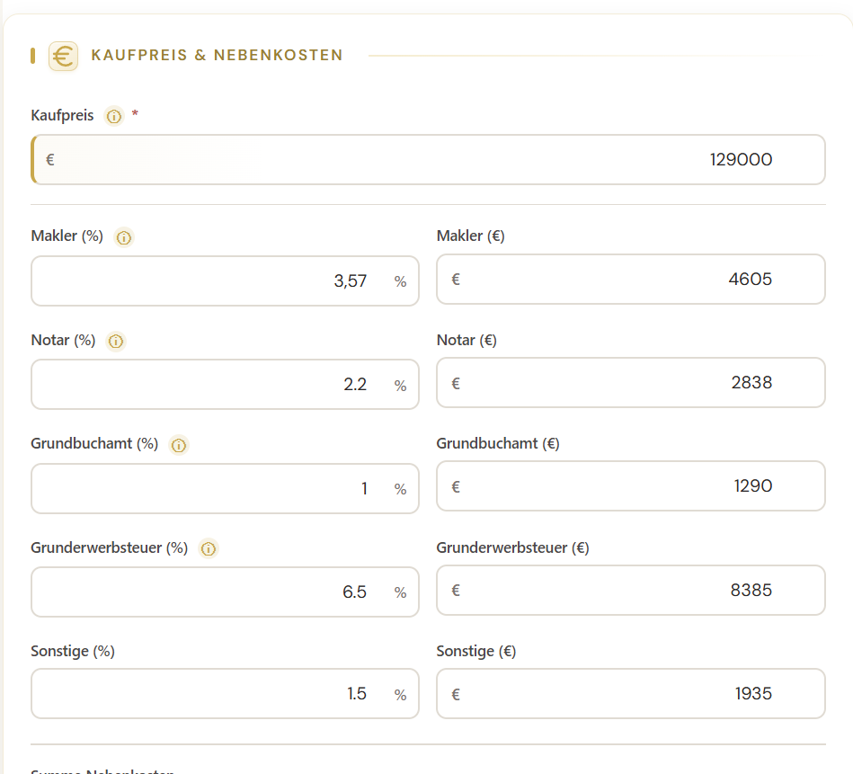

Hier könnte Grundbuchamt meiner Meinung nach mit 0,5% vorausgefüllt sein. Der Anwender weiß das wahrscheinlich selbst nicht genau.
Was ist „Sonstiges“ mit 1,5%? Du meinst wahrscheinlich einen Bausachverständigen, Anfahrt etc. das würde ich hier dann auch vermerken und nicht als Standard 1,5% drin haben

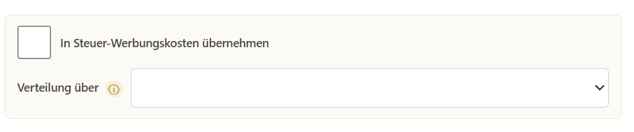
Hier hinweis geben, was dann passiert. Er übernimmt dann die Werte in die Steuerprogressionsbewertung um dann am Ende den Cashflow über ALLE Investitionen zu bewerten oder?

Warum sind hier oben schon Haken, obwohl ich in den Bereichen noch nicht war? Soll das so angezeigt werden?

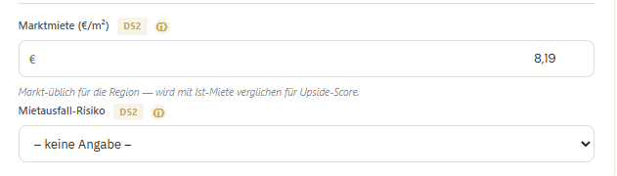

Marktmiete scheint mir gering zu sein, da sollte mehr gehen.
Warum nicht direkt mit KI recherchiert? Den Button für die KI Recherche würde ich wieder nach oben packen oder automatisch mit KI recherchieren lassen
Marktmiete ging dann auf 10,99€/m² hoch, ist realistischer, aber wahrscheinlich etwas zu hoch für den Zustand. Er verweist, soweit ich sehe nur auf den Mietspiegel

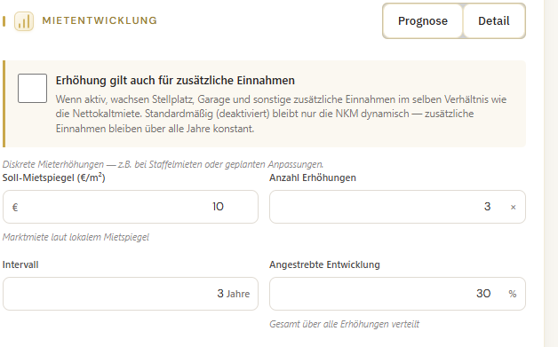

Versteh ich nicht ganz, ich sage hier ich will 3x die Miete erhöhen über drei Jahre, um auf 10 € zu kommen. Dann muss ich noch die „angestrebte Entwicklung“ eingeben? Ich hab doch schon ein Ziel von 10€/m²

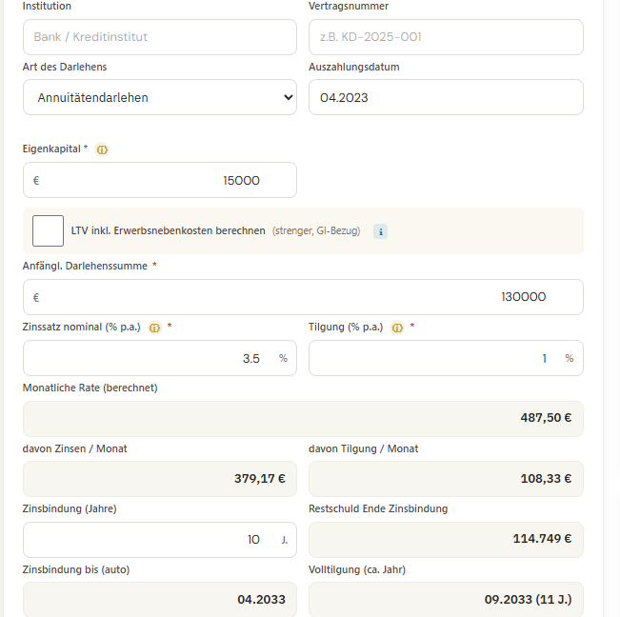

Sollte hier die Reihenfolge nicht anders sein? Erst eintragen was für ein Kredit ich bekomme und den EK-Einsatz berechnet er automatisch (wie Immocation Tool)
Warum muss ich hier zu Bewertung schon die Bank eintragen? Bin ich falsch abgebogen und lege gerade einfach nur ein neues Objekt an? :-D Ich dachte ich wäre im schnellen Onboarding.

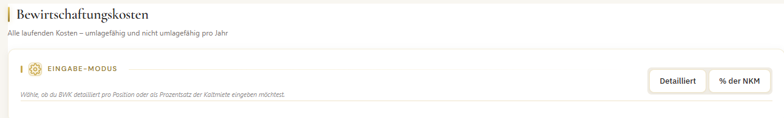
% der NKM für die Bewirtschaftungskosten, macht man das? Wird ja in München ganz anderer % Wert sein als in Bielefeld z.B.

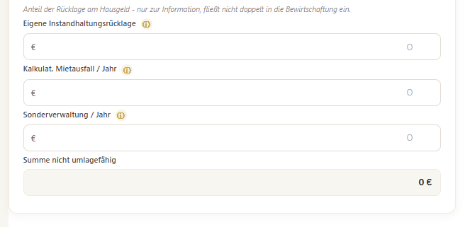

Hier vielleicht auch schon einen Vorschlag geben der vorausgefüllt ist?
Vielleicht sogar als Profileinstellung irgendwo hinterlegbar? Dann könnte man von hier irgendwo in die Einstellung springen und sagen für Profil „Investition C-Lage“ nimm Mietausfall immer 3% für A Lage 1% oder so.
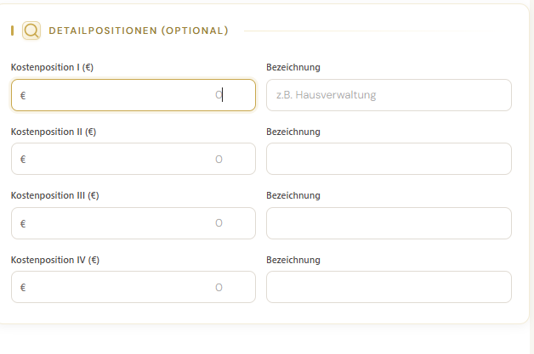

Worauf bezieht sich das? Pro Jahr/Monat? Sind damit die sonstigen Kosten gemeint, die anfallen?

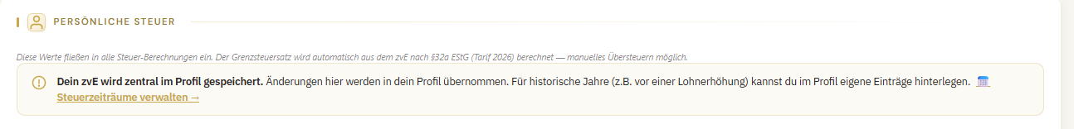

zvE muss irgendwo erklärt werden, vielleicht ausschreiben

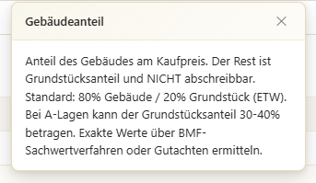

Ist das wirklich der Standard? Hängt stark von der Lage ab oder?
Sonder-AfA nicht direkt erklärt, erst wenn man es anklickt. Ich würde die Info oben davor irgendwo reinpacken

Ich habe jetzt das Quick Boarding wieder bei den Aktionen gefunden.. :-)
Hier habe ich das Expose runtergeladen aber einen anderen Wert bekommen:

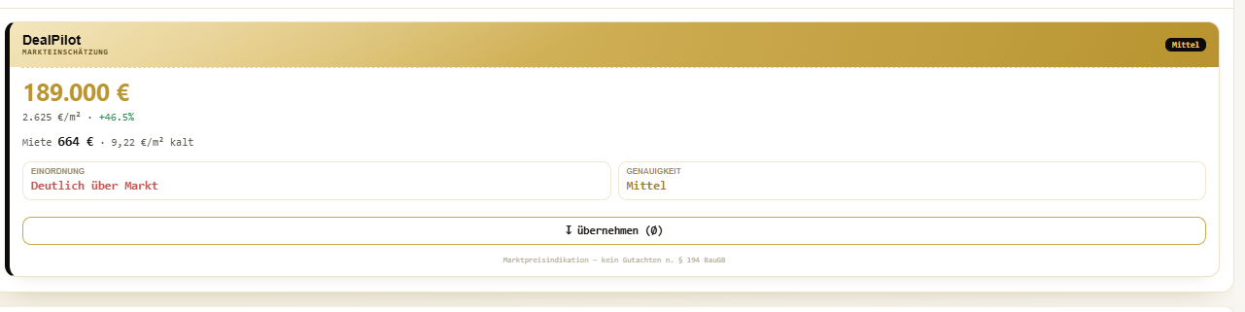
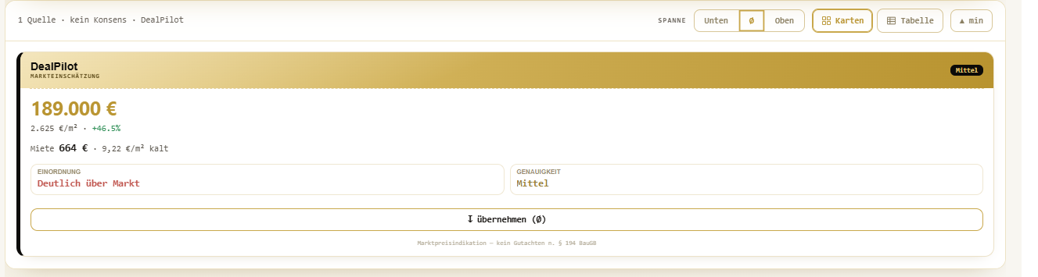

Ich würde die Spanne (unten, durchschnitt, oben) irgendwie kompakter darstellen. Man muss allgemein viel klicken und es ist nicht ganz klar was genau damit gemeint ist.
Was ist z.B. der Übernehmen button?
Ich hätte den Button „Tabelle“ gar nicht angezeigt. Es gibt zu viele Buttons zum anklicken

